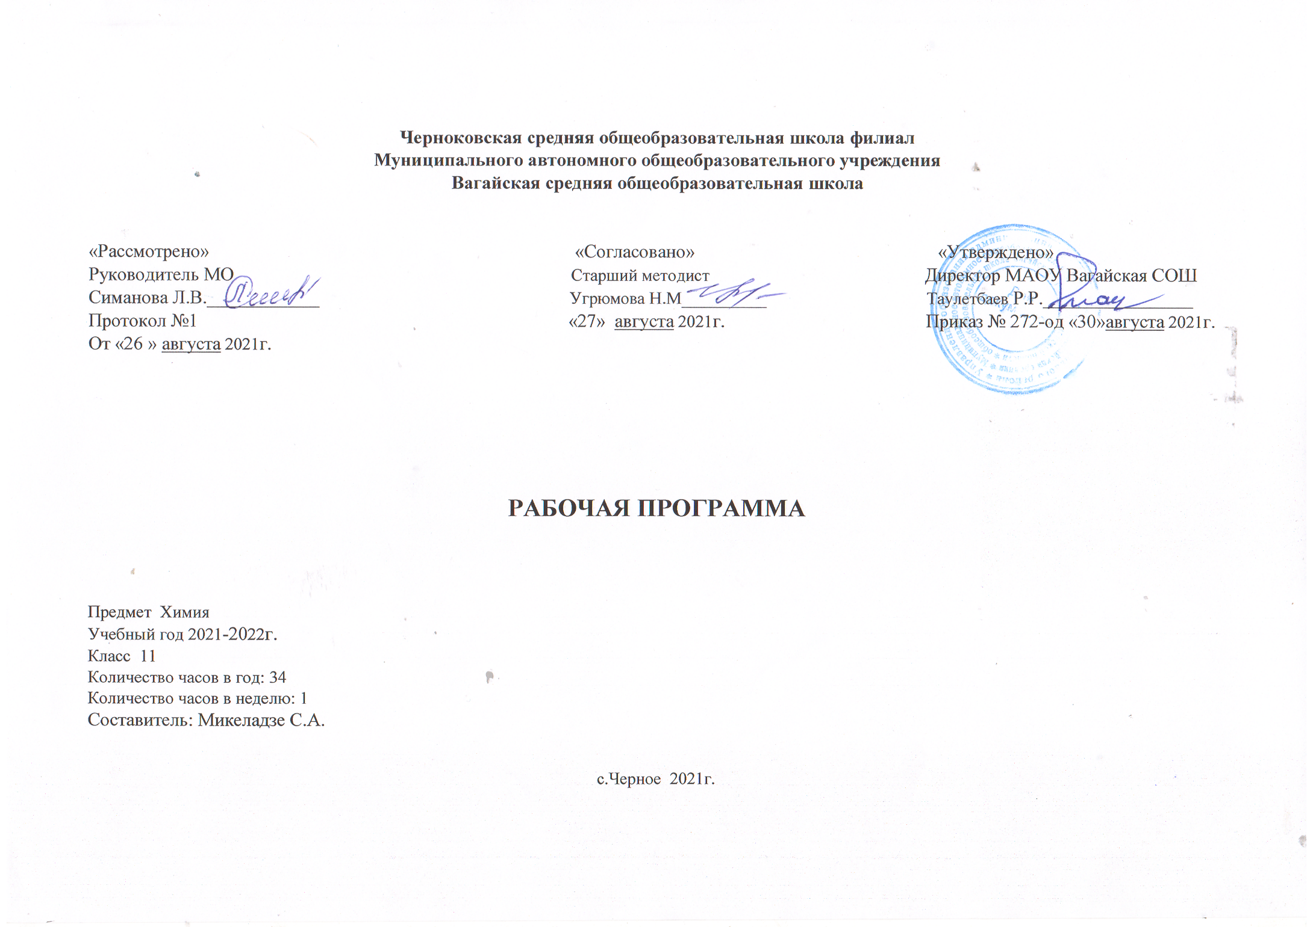
1.Планируемые результаты освоения учебного предмета

Деятельность учителя в обучении химии в средней школе должна быть направлена на достижение обучающимися следующих личностных результатов:
- в ценностно-ориентационной сфере — осознание российской гражданской идентичности, патриотизма, чувства гордости за российскую химическую науку;
- в трудовой сфере — готовность к осознанному выбору дальнейшей образовательной траектории или трудовой деятельности;
- в познавательной (когнитивной, интеллектуальной) сфере — умение управлять своей познавательной деятельностью, готовность и способность к образованию, в том числе самообразованию, на протяжении всей жизни; сознательное отношение к непрерывному образованию как условию успешной профессиональной и общественной деятельности;
- в сфере сбережения здоровья — принятие и реализация ценностей здорового и безопасного образа жизни, неприятие вредных привычек (курения, употребления алкоголя и наркотиков) на основе знаний о токсическом и наркотическом действии веществ;
Метапредметными результатами освоения выпускниками средней школы курса химии являются:
- использование умений и навыков различных видов познавательной деятельности, применение основных методов познания (системно-информационный анализ, наблюдение, измерение, проведение эксперимента, моделирование, исследовательская деятельность) для изучения различных сторон окружающей действительности;
- владение основными интеллектуальными операциями (формулировка гипотез, анализ и синтез, сравнение и систематизация, обобщение и конкретизация, выявление причинно-следственных связей и поиск аналогов);
- познание объектов окружающего мира от общего через особенное к единичному;
- умение выдвигать идеи и определять средства, необходимые для их реализации;
- умение определять цели и задачи деятельности, выбирать средства реализации цели и применять их на практике;
- использование различных источников для получения химической информации, понимание зависимости содержания и формы представления информации от целей коммуникации и адресата;
- умение продуктивно общаться и взаимодействовать в процессе совместной деятельности, учитывать позиции других участников деятельности, эффективно разрешать конфликты;
- готовность и способность к самостоятельной информационно-познавательной деятельности, включая умение ориентироваться в различных источниках информации, критически оценивать и интерпретировать информацию, получаемую из различных источников;
- умение использовать средства информационных и коммуникационных технологий (далее — ИКТ) в решении когнитивных, коммуникативных и организационных задач с соблюдением требований эргономики, техники безопасности, гигиены, ресурсосбережения, правовых и этических норм, норм информационной безопасности;
- владение языковыми средствами, в том числе и языком химии — умение ясно, логично и точно излагать свою точку зрения, использовать адекватные языковые средства, в том числе и символьные (химические знаки, формулы и уравнения).
Предметными результатами изучения химии на базовом уровне на ступени среднего общего образования являются:
- в познавательной сфере
  - знание (понимание) изученных понятий, законов и теорий;
  - умение описывать демонстрационные и самостоятельно проведённые эксперименты, используя для этого естественный (русский, родной) язык и язык химии;
  - умение классифицировать химические элементы, простые и сложные вещества, в том числе и органические соединения, химические реакции по разным основаниям;
  - умение характеризовать изученные классы неорганических и органических соединений, химические реакции;
  - готовность проводить химический эксперимент, наблюдать за его протеканием, фиксировать результаты самостоятельного и демонстрируемого эксперимента и делать выводы;
  - умение формулировать химические закономерности, прогнозировать свойства неизученных веществ по аналогии со свойствами изученных;
  - поиск источников химической информации, получение необходимой информации, её анализ, изготовление химического информационного продукта и его презентация;
  - владение обязательными справочными материалами: Периодической системой химических элементов Д. И. Менделеева, таблицей растворимости, электрохимическим рядом напряжений металлов, рядом электроотрицательности — для характеристики строения, состава и свойств атомов химических элементов I—IV периодов и образованных ими простых и сложных веществ;
  - установление зависимости свойств и применения важнейших органических соединений от их химического строения, в том числе и обусловленных характером этого строения (предельным или непредельным) и наличием функциональных групп;
  - моделирование молекул неорганических и органических веществ;
  - понимание химической картины мира как неотъемлемой части целостной научной картины мира;
- в ценностно-ориентационной сфере — анализ и оценка последствий для окружающей среды бытовой и производственной деятельности человека, связанной с производством и переработкой химических продуктов;
- в трудовой сфере — проведение химического эксперимента; развитие навыков учебной, проектно-исследовательской и творческой деятельности при выполнении индивидуального проекта по химии;
- в сфере здорового образа жизни — соблюдение правил безопасного обращения с веществами, материалами; оказание первой помощи при отравлениях, ожогах и травмах, полученных в результате нарушения правил техники безопасности при работе с веществами и лабораторным оборудованием.
2.Содержание учебного предмета
11 класс
Тема 1 Строение атома и периодический закон Д. И. Менделеева (2ч)
Основные сведения о строении атома. Ядро: протоны и нейтроны. Изотопы. Электроны. Электронная оболочка. Энергетический уровень. Особенности строения электронных оболочек атомов элементов 4-го и 5-го периодов периодической системы Д. И. Менделеева (переходных элементов). Понятие об орбиталях. s- и р-орбитали. Электронные конфигурации атомов химических элементов.
Периодический закон Д.И.Менделеева в свете учения о строении атома. Открытие Д. И. Менделеевым периодического закона.
Периодическая система химических элементов Д. И. Менделеева - графическое отображение периодического закона. Физический смысл порядкового номера элемента, номера периода и номера группы. Валентные электроны. Причины изменения свойств элементов в периодах и группах (главных подгруппах).
Положение водорода в периодической системе.
Значение периодического закона и периодической системы химических элементов Д. И. Менделеева для развития науки и понимания химической картины мира.
Демонстрации. Различные формы периодической системы химических элементов Д. И. Менделеева.
Лабораторный опыт. 1. Конструирование периодической таблицы элементов с использованием карточек.
Тема 2 Строение вещества (14 ч)
Ионная химическая связь. Катионы и анионы. Классификация ионов. Ионные кристаллические решетки. Свойства веществ с этим типом кристаллических решеток.
Ковалентная химическая связь. Электроотрицательность. Полярная и неполярная ковалентные связи. Диполь. Полярность связи и полярность молекулы. Обменный и донорно-акцепторный механизмы образования ковалентной связи. Молекулярные и атомные кристаллические решетки. Свойства веществ с этими типами кристаллических решеток.
Металлическая химическая связь. Особенности строения атомов металлов. Металлическая химическая связь и металлическая кристаллическая решетка. Свойства веществ с этим типом связи.
Водородная химическая связь. Межмолекулярная и внутримолекулярная водородная связь. Значение водородной связи для организации структур биополимеров.
Полимеры. Пластмассы: термопласты и реактопласты, их представители и применение. Волокна: природные (растительные и животные) и химические (искусственные и синтетические), их представители и применение.
Газообразное состояние вещества. Три агрегатных состояния воды. Особенности строения газов. Молярный объем газообразных веществ.
Примеры газообразных природных смесей: воздух, природный газ. Загрязнение атмосферы (кислотные дожди, парниковый эффект) и борьба с ним. Представители газообразных веществ: водород, кислород, углекислый газ, аммиак, этилен. Их получение, собирание и распознавание.
Жидкое состояние вещества. Вода. Потребление воды в быту и на производстве. Жесткость воды и способы ее устранения.
Минеральные воды, их использование в столовых и лечебных целях. Жидкие кристаллы и их применение.
Твердое состояние вещества. Аморфные твердые вещества в природе и в жизни человека, их значение и применение. Кристаллическое строение вещества.
Дисперсные системы. Понятие о дисперсных системах. Дисперсная фаза и дисперсионная среда. Классификация дисперсных систем в зависимости от агрегатного состояния дисперсной среды и дисперсионной фазы. Грубодисперсные системы: эмульсии, суспензии, аэрозоли.
Тонкодисперсные системы: гели и золи.
Состав вещества и смесей. Вещества молекулярного и немолекулярного строения. Закон постоянства состава веществ.
Понятие «доля» и ее разновидности: массовая (доля элементов в соединении, доля компонента в смеси — доля примесей, доля растворенного вещества в растворе) и объемная. Доля выхода продукта реакции от теоретически возможного.
Демонстрации. Модель кристаллической решетки хлорида натрия. Образцы минералов с ионной кристаллической решеткой: кальцита, галита. Модели кристаллических решеток «сухого льда» (или иода), алмаза, графита (или кварца). Модель молекулы ДНК. Образцы пластмасс (фенолоформальдегидные, полиуретан, полиэтилен, полипропилен, поливинилхлорид) и изделия из них. Образцы волокон (шерсть, шелк, ацетатное волокно, капрон, лавсан, нейлон) и изделия из них. Образцы неорганических полимеров (сера пластическая, кварц, оксид алюминия, природные алюмосиликаты). Модель молярного объема газов. Три агрегатных состояния воды. Образцы накипи в чайнике и трубах центрального отопления. Жесткость воды и способы ее устранения. Приборы на жидких кристаллах. Образцы различных дисперсных систем: эмульсий, суспензий, аэрозолей, гелей и золей. Коагуляция. Синерезис. Эффект Тиндаля.
Лабораторные опыты. 2. Определение типа кристаллической решетки вещества и описание его свойств. 3. Ознакомление с коллекцией полимеров: пластмасс и волокон и изделия из них. 4. Испытание воды на жесткость. Устранение жесткости воды. 5. Ознакомление с минеральными водами. 6. Ознакомление с дисперсными системами.
Практическая работа № 1. Получение, собирание и распознавание газов.
Тема 3 Химические реакции (8 ч)
Реакции, идущие без изменения состава веществ. Аллотропия и аллотропные видоизменения. Причины аллотропии на примере модификаций кислорода, углерода и фосфора. Озон, его биологическая роль. Изомеры и изомерия.
Реакции, идущие с изменением состава веществ. Реакции соединения, разложения, замещения и обмена в неорганической и органической химии. Реакции экзо- и эндотермические. Тепловой эффект химической реакции и термохимические уравнения. Реакции горения, как частный случай экзотермических реакций.
Скорость химической реакции. Скорость химической реакции. Зависимость скорости химической реакции от природы реагирующих веществ, концентрации, температуры, площади поверхности соприкосновения и катализатора. Реакции гомо- и гетерогенные. Понятие о катализе и катализаторах. Ферменты как биологические катализаторы, особенности их функционирования.
Обратимость химических реакций. Необратимые и обратимые химические реакции. Состояние химического равновесия для обратимых химических реакций. Способы смещения химического равновесия на примере синтеза аммиака. Понятие об основных научных принципах производства на примере синтеза аммиака или серной кислоты.
Роль воды в химической реакции. Истинные растворы. Растворимость и классификация веществ по этому признаку: растворимые, малорастворимые и нерастворимые вещества.
Электролиты и неэлектролиты. Электролитическая диссоциация. Кислоты, основания и соли с точки зрения теории электролитической диссоциации.
Химические свойства воды: взаимодействие с металлами, основными и кислотными оксидами, разложение и образование кристаллогидратов. Реакции гидратации в органической химии.
Гидролиз органических и неорганических соединений. Необратимый гидролиз. Обратимый гидролиз солей.
Гидролиз органических соединений и его практическое значение для получения гидролизного спирта и мыла. Биологическая роль гидролиза в пластическом и энергетическом обмене веществ и энергии в клетке.
Окислительно-восстановительные реакции. Степень окисления. Определение степени окисления по формуле соединения. Понятие об окислительно-восстановительных реакциях. Окисление и восстановление, окислитель и восстановитель.
Электролиз. Электролиз как окислительно-восстановительный процесс. Электролиз расплавов и растворов на примере хлорида натрия. Практическое применение электролиза. Электролитическое получение алюминия.
Демонстрации. Превращение красного фосфора в белый. Озонатор. Модели молекул н-бутана и изобутана. Зависимость скорости реакции от природы веществ на примере взаимодействия растворов различных кислот одинаковой концентрации с одинаковыми гранулами цинка и взаимодействия одинаковых кусочков разных металлов (магния, цинка, железа) с соляной кислотой. Взаимодействие растворов серной кислоты с растворами тиосульфата натрия различной концентрации и температуры. Модель кипящего слоя. Разложение пероксида водорода с помощью катализатора (оксида марганца (IV)) и каталазы сырого мяса и сырого картофеля. Примеры необратимых реакций, идущих с образованием осадка, газа или воды. Взаимодействие лития и натрия с водой. Получение оксида фосфора (V) и растворение его в воде; испытание полученного раствора лакмусом. Образцы кристаллогидратов. Испытание растворов электролитов и неэлектролитов на предмет диссоциации. Зависимость степени электролитической диссоциации уксусной кислоты от разбавления раствора. Гидролиз карбида кальция. Гидролиз карбонатов щелочных металлов и нитратов цинка или свинца (II). Получение мыла. Простейшие окислительно-восстановительные реакции: взаимодействие цинка с соляной кислотой и железа с раствором сульфата меди (II). Модель электролизера. Модель электролизной ванны для получения алюминия.
Лабораторные опыты. 7. Реакция замещения меди железом в растворе медного купороса. 8. Реакции, идущие с образованием осадка, газа и воды. 9. Получение кислорода разложением пероксида водорода с помощью оксида марганца (IV) и
каталазы сырого картофеля. 10. Получение водорода взаимодействием кислоты с цинком. 11. Различные случаи гидролиза солей.
Т е м а 4 Вещества и их свойства (9 ч)
Металлы. Взаимодействие металлов с неметаллами (хлором, серой и кислородом). Взаимодействие щелочных и щелочноземельных металлов с водой. Электрохимический ряд напряжений металлов. Взаимодействие металлов с растворами кислот и солей. Алюминотермия. Взаимодействие натрия с этанолом и фенолом.
Коррозия металлов. Понятие о химической и электрохимической коррозии металлов. Способы защиты металлов от коррозии.
Неметаллы. Сравнительная характеристика галогенов как наиболее типичных представителей неметаллов. Окислительные свойства неметаллов (взаимодействие с металлами и водородом). Восстановительные свойства неметаллов (взаимодействие с более электроотрицательными неметаллами и сложными веществами-окислителями).
Кислоты неорганические и органические. Классификация кислот. Химические свойства кислот: взаимодействие с металлами, оксидами металлов, гидроксидами металлов, солями, спиртами (реакция этерификации). Особые свойства азотной и концентрированной серной кислоты.
Основания неорганические и органические. Основания, их классификация. Химические свойства оснований: взаимодействие с кислотами, кислотными оксидами и солями. Разложение нерастворимых оснований.
Соли. Классификация солей: средние, кислые и основные. Химические свойства солей: взаимодействие с кислотами, щелочами, металлами и солями. Представители солей и их значение. Хлорид натрия, карбонат кальция, фосфат кальция(средние соли); гидрокарбонаты натрия и аммония (кислые соли); гидроксокарбонат меди (II) -малахит (основная соль).
Качественные реакции на хлорид-, сульфат-, и карбонат-анионы, катион аммония, катионы железа (II) и (III),
Генетическая связь между классами неорганических и органических соединений. Понятие о генетической связи и генетических рядах. Генетический ряд металла. Генетический ряд неметалла. Особенности генетического ряда в органической химии.
Демонстрации. Коллекция образцов металлов. Взаимодействие натрия и сурьмы с хлором, железа с серой. Горение магния и алюминия в кислороде. Взаимодействие щелочноземельных металлов с водой. Взаимодействие натрия с этанолом, цинка с уксусной кислотой. Алюминотермия. Взаимодействие меди с концентрированной азотной кислотой. Результаты коррозии металлов в зависимости от условий ее протекания. Коллекция образцов неметаллов. Взаимодействие хлорной воды с раствором бромида (иодида) калия. Коллекция природных органических кислот. Разбавление концентрированной серной кислоты. Взаимодействие концентрированной серной кислоты с сахаром, целлюлозой и медью. Образцы природных минералов, содержащих хлорид натрия, карбонат кальция, фосфат кальция и гидроксокарбонат меди (II). Образцы пищевых продуктов, содержащих гидрокарбонаты натрия и аммония, их способность к разложению при нагревании. Гашение соды уксусом. Качественные реакции на катионы и анионы.
Лабораторные опыты. 12. Испытание растворов кислот, оснований и солей индикаторами. 13. Взаимодействие соляной кислоты и раствора уксусной кислоты с металлами. 14. Взаимодействие соляной кислоты и раствора уксусной кислоты с основаниями. 15. Взаимодействие соляной кислоты и раствора уксусной кислоты с солями. 16. Получение и свойства нерастворимых оснований. 17. Гидролиз хлоридов и ацетатов щелочных металлов. 18. Ознакомление с коллекциями: а) металлов; б) неметаллов; в) кислот; г) оснований; д) минералов и биологических материалов, содержащих некоторые соли.
Практическая работа № 2. Решение экспериментальных задач на идентификацию органических и неорганических соединений.

3.Тематическое планирование с учетом рабочей программы воспитания с указанием количества часов, отводимых на изучение каждой темы.

Ключевые воспитательные задачи:
-воспитание осознание ребёнком ценности, целостности и многообразия окружающего мира, своего места в нём;
- воспитание и соблюдение безопасного поведения в условиях повседневной жизни и в различных опасных и чрезвычайных ситуациях;
- воспитание психологической культуры и эффективного и безопасного взаимодействия в социуме.
- использовать в воспитании детей возможности школьного урока, поддерживать использование на уроках интерактивных, коллективных,
интегрированных форм занятий с учащимися с выходом вне стен школы

3. 1 Тематическое планирование с указанием количества часов, отводимых на освоение каждой темы.

№п/п | Тема раздела | Модуль воспитательной программы «Школьный урок». | Количество часов
1. | Основные сведения о строении атома |  | 1
2. | Периодический закон и периодическая система химических элементов Д.И.Менделеева | Урок на платформе Учи.ру | 1
3. | Ионная связь. |  | 1
4 - 5 | Ковалентная связь. |  | 2
6. | Металлическая связь. Единая природа химических связей. |  | 1
7. | Вещества молекулярного и немолекулярного строения. Кристаллические решетки. |  | 1
8. | Состав вещества. Причины многообразия веществ. Полимеры. |  | 1
9. | Газообразное состояние вещества | Виртуальная экскурсия. Водоочистные предприятия региона, экологические лаборатории | 1
10. | Практическая работа «Получение, собирание и распознавание газов». |  | 1
11. | Жидкое и твёрдое состояние вещества | Виртуальная экскурсия. Водоочистные предприятия региона, экологические лаборатории | 1
12. | Дисперсные системы. Коллоиды (золи и гели). |  | 1
13. | Чистые вещества и смеси. Состав смесей. Разделение смесей. |  | 1
14. | Истинные растворы. Способы выражения концентрации растворов. | Интегрированный урок. Химия+математика «Решение задач на растворы и смеси» | 1
15. | Обобщение по теме: «Строение вещества» | Урок-соревнование | 1
16. | Контрольная работа №1 по теме «Строение вещества» |  | 1
17. | Классификация химических реакций в неорганической и органической химии.. | Виртуальная экскурсия на предприятие(1,2) региона с целью показать роль химических процессов в производственной деятельности региона | 1
18. | Скорость химической реакции.. | Виртуальная экскурсия на предприятие(1,2) региона с целью показать роль химических процессов в производственной деятельности региона | 1
19. | Обратимость реакций. Химическое равновесие и способы его смещения. |  | 1
20 | Роль воды в химических реакциях. | Урок с использованием учебного кинофильма | 1
21. | Гидролиз неорганических и органических соединений. Среда водных растворов. |  | 1
22. | Окислительно-восстановительные реакции. |  | 1
23. | Обобщение и систематизация знаний по теме «Химические реакции». |  | 1
24. | Контрольная работа №2 по теме «Химические реакции». |  | 1
25. | Металлы. Электрохимический ряд напряжений металлов.  Общие способы получения металлов. |  | 1
26. | Неметаллы и их свойства. Благородные газы. Общая характеристика галогенов. |  | 1
27. | Классификация неорганических соединений. Оксиды. |  | 1
28. | Кислоты. |  | 1
29. | Основания. |  | 1
30. | Соли. |  | 1
31. | Генетическая связь между классами неорганических и органических соединений. | Интегрированный урок. Химия+ английский язык+ информатика «Экологические проблемы в современном мире». | 1
32. | Практическая работа №1 «Идентификация неорганических и органических соединений ». | Урок- практическая работа | 1
33. | Контрольная работа №3 по теме «Вещества и их свойства» |  | 1
34. | Обобщение за курс 11 класса |  | 1

